МІНІСТЕРСТВО ОСВІТИ І НАУКИ УКРАЇНИ

НАЦІОНАЛЬНИЙ ТЕХНІЧНИЙ УНІВЕРСИТЕТ

«ХАРКІВСЬКИЙ ПОЛІТЕХНІЧНИЙ ІНСТИТУТ»

Кафедра «Програмна інженерія та інформаційні технології управління»

ЗВІТ

з лабораторної роботи № 3

з дисципліни

«ПРОГРАМУВАННЯ ВЕБ-ЗАСТОСУВАНЬ JAVA EE»

ВИКОНАВ

Студент групи КН-36а

Кулик В.В.

ПЕРЕВІРИВ

Доцент каф. ПІІТУ

Бабкова Н. В.

Харків 2019

Тема

«ДОСЛІДЖЕННЯ ПРИНЦИПІВ СТВОРЕННЯ ВЕБ-ДОДАТКів ДЛЯ роботи із базами даних»

Завдання роботи

1. Обрати СКБД та створити БД.
2. Розробити класи та методи, що дозволяють зберігати інформацію у базі даних та завантажувати її з неї.
3. Створити або удосконалити JSP.
4. Сторінка main формується на основі класу-колекції екземпляру головного класу. Реалізувати додавання, редагування та вилучення записів.
5. Сторінка detail формується на основі колекції detail. Реалізувати фільтрацію даних, додавання, редагування та вилучення записів.

Хід роботи

1. Була обрана предметна область “Магазин комп’ютерних комплектуючих”. Маємо три сутності (класи): Product – Orders – Providers. Веб-застосунок дозволяє працівникам магазину контролювати замовлення від постачальника. У замовленнях відображається назва товару, його постачальник, кількість та остаточна вартість всього замовлення. Інтерфейс дозволяє редагувати та фільтрувати дані.

Створюємо базу даних та сутності Product, Order, Provider.

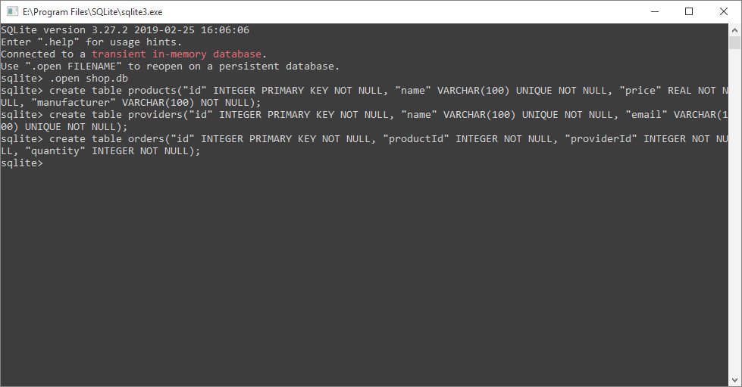

Рисунок 1 – Створення таблиць у базі даних

SQL код:

create table products("id" INTEGER PRIMARY KEY NOT NULL, "name" VARCHAR(100) UNIQUE NOT NULL, "price" REAL NOT NULL, "manufacturer" VARCHAR(100) NOT NULL);

create table providers("id" INTEGER PRIMARY KEY NOT NULL, "name" VARCHAR(100) UNIQUE NOT NULL, "email" VARCHAR(100) UNIQUE NOT NULL);

create table orders("id" INTEGER PRIMARY KEY NOT NULL, "productId" INTEGER NOT NULL, "providerId" INTEGER NOT NULL, "quantity" INTEGER NOT NULL);

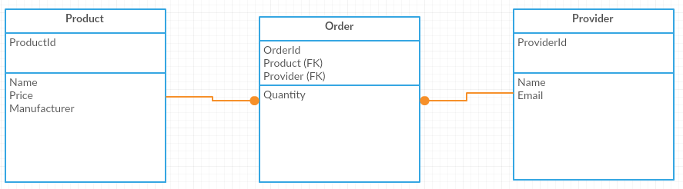

Рисунок 2 – Модель БД

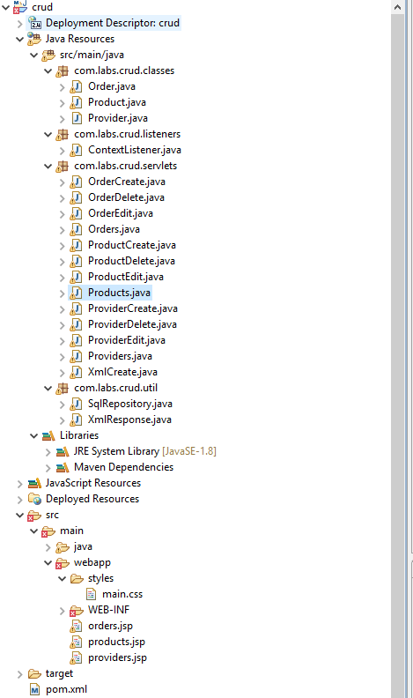

Рисунок 3 – Структура проекту

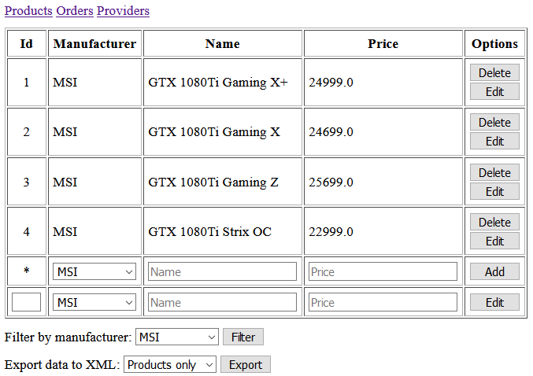

Рисунок 4 – Головна сторінка товарів

Код JSP головної сторінки Products:

<%@page contentType=*"text/html"* pageEncoding=*"UTF-8"*%>

<%@ taglib uri = *"http://java.sun.com/jsp/jstl/core"* prefix = *"c"* %>

<!DOCTYPE HTML PUBLIC "-//W3C//DTD HTML 4.01 Transitional//EN"

"http://www.w3.org/TR/html4/loose.dtd">

<html>

<head>

<meta http-equiv=*"Content-Type"* content=*"text/html; charset=UTF-8"*>

<title>Products</title>

<link rel=*"stylesheet"* href=*"styles/main.css"*>

</head>

<body>

<div class=*"navigator"*>

<a href=*"/crud"*>Products</a>

<a href=*"Orders"*>Orders</a>

<a href=*"Providers"*>Providers</a>

</div>

<table border=*"1"* cellpadding=*"5"*>

<tr>

<th>Id</th>

<th>Manufacturer</th>

<th>Name</th>

<th>Price</th>

<th>Options</th>

</tr>

<c:forEach var = *"product"* items=*"*${requestScope.products}*"*>

<tr>

<td class=*"id"*>${product.id}</td>

<td>${product.manufacturer}</td>

<td>${product.name}</td>

<td>${product.price}</td>

<td>

<form method=*"POST"* action=*"ProductDelete"*>

<input hidden name=*"product"* value=*"*${product.id}*"*>

<input type=*"submit"* value=*"Delete"*>

</form>

<form method=*"GET"* action=*"ProductEdit"*>

<input hidden name=*"product"* value=*"*${product.id}*"*>

<input type=*"submit"* value=*"Edit"*>

</form>

</td>

</tr>

</c:forEach>

<tr>

<form method=*"POST"* action=*"ProductCreate"*>

<td class=*"id"*>*</td>

<td><select name=*"manufacturer"*>

<option value=*"MSI"*>MSI</option>

<option value=*"ASUS"*>ASUS</option>

<option value=*"GIGABYTE"*>GIGABYTE</option>

<option value=*"PALIT"*>PALIT</option>

<option value=*"NVIDIA ref."*>NVIDIA ref.</option>

<option value=*"EVGA"*>EVGA</option>

<option value=*"ZOTAC"*>ZOTAC</option>

</select></td>

<td><input type=*"text"* name=*"name"* placeholder=*"Name"*></td>

<td><input type=*"text"* name=*"price"* placeholder=*"Price"*></td>

<td><input type=*"submit"* value=*"Add"*></td>

</form>

</tr>

<tr>

<form method=*"POST"* action=*"ProductEdit"*>

<td class=*"id"*><input type=*"text"* readonly size=*"1"* name=*"product"* value=*"*${requestScope.product.id}*"*></td>

<td><select name=*"manufacturer"*>

<option value=*"MSI"*>MSI</option>

<option value=*"ASUS"*>ASUS</option>

<option value=*"GIGABYTE"*>GIGABYTE</option>

<option value=*"PALIT"*>PALIT</option>

<option value=*"NVIDIA ref."*>NVIDIA ref.</option>

<option value=*"EVGA"*>EVGA</option>

<option value=*"ZOTAC"*>ZOTAC</option>

</select></td>

<td><input type=*"text"* name=*"name"* placeholder=*"Name"* value=*"*${requestScope.product.name}*"*></td>

<td><input type=*"text"* name=*"price"* placeholder=*"Price"* value=*"*${requestScope.product.price}*"*></td>

<td><input type=*"submit"* value=*"Edit"*></td>

</form>

</tr>

</table>

<form action=*""* method=*"POST"*>

<lable for=*"productPico"*>Filter by manufacturer:</lable>

<select id=*"productPico"* name=*"product"*>

<option value=*"MSI"*>MSI</option>

<option value=*"ASUS"*>ASUS</option>

<option value=*"GIGABYTE"*>GIGABYTE</option>

<option value=*"PALIT"*>PALIT</option>

<option value=*"NVIDIA ref."*>NVIDIA ref.</option>

<option value=*"EVGA"*>EVGA</option>

<option value=*"ZOTAC"*>ZOTAC</option>

</select>

<input type=*"submit"* value=*"Filter"*>

</form>

<form action=*"XmlCreate"* method=*"POST"*>

<lable for=*"exportBtn"*>Export data to XML:</lable>

<select name=*"type"*>

<option value=*"products"*>Products only</option>

<option value=*"orders"*>Orders only</option>

<option value=*"providers"*>Providers only</option>

</select>

<input id=*"exportBtn"* type=*"submit"* value=*"Export"*>

</form>

</body>

</html>

Код сервлету Products:

package com.labs.crud.servlets;

import java.beans.XMLDecoder;

import java.io.*;

import java.sql.Connection;

import java.sql.DriverManager;

import java.sql.PreparedStatement;

import java.sql.ResultSet;

import java.sql.SQLException;

import java.util.*;

import java.util.concurrent.CopyOnWriteArrayList;

import java.util.concurrent.atomic.AtomicInteger;

import javax.servlet.ServletException;

import javax.servlet.http.HttpServlet;

import javax.servlet.http.HttpServletRequest;

import javax.servlet.http.HttpServletResponse;

import javax.xml.parsers.DocumentBuilderFactory;

import javax.xml.parsers.ParserConfigurationException;

import org.w3c.dom.Document;

import org.xml.sax.SAXException;

import com.labs.crud.classes.Order;

import com.labs.crud.classes.Product;

public class Products extends HttpServlet {

private static final long serialVersionUID = 1L;

private List<Product> products;

private Connection con = null;

private PreparedStatement stmt = null;

public Products() {

super();

}

public void init(){

final Object products = getServletContext().getAttribute("products");

if (products == null || !(products instanceof CopyOnWriteArrayList)) {

throw new IllegalStateException();

} else {

this.products = (CopyOnWriteArrayList<Product>) products;

}

con = (Connection) getServletContext().getAttribute("con");

}

protected void doGet(HttpServletRequest request, HttpServletResponse response) throws ServletException, IOException {

request.setAttribute("products", products);

request.getRequestDispatcher("products.jsp").forward(request, response);

}

protected void doPost(HttpServletRequest request, HttpServletResponse response) throws ServletException, IOException {

if (request.getParameter("product") != null) {

String product = request.getParameter("product");

List<Product> products = new CopyOnWriteArrayList<Product>();

for (Product p : this.products) {

if(p.getManufacturer().equals(product)) {

products.add(p);

}

}

request.setAttribute("products", products);

request.getRequestDispatcher("/products.jsp").forward(request, response);

}

}

}

Сторінка Orders на якій реалізовано фільтрацію даних за назвою постачальника:

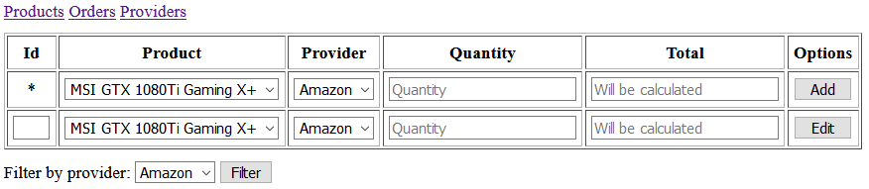

Рисунок 5 – Сторінка замовлень

Код сервлету Orders:

package com.labs.crud.servlets;

import java.beans.XMLDecoder;

import java.io.FileInputStream;

import java.io.FileNotFoundException;

import java.io.IOException;

import java.sql.SQLException;

import java.util.*;

import java.util.concurrent.CopyOnWriteArrayList;

import java.util.concurrent.atomic.AtomicInteger;

import java.util.stream.IntStream;

import javax.servlet.RequestDispatcher;

import javax.servlet.ServletException;

import javax.servlet.http.HttpServlet;

import javax.servlet.http.HttpServletRequest;

import javax.servlet.http.HttpServletResponse;

import javax.xml.parsers.DocumentBuilderFactory;

import javax.xml.parsers.ParserConfigurationException;

import org.w3c.dom.Document;

import org.w3c.dom.NodeList;

import org.xml.sax.SAXException;

import com.labs.crud.classes.Order;

import com.labs.crud.classes.Product;

import com.labs.crud.classes.Provider;

import com.labs.crud.util.SqlRepository;

public class Orders extends HttpServlet {

private static final long serialVersionUID = 1L;

private List<Order> orders;

public Orders() {

super();

}

public void init(){

final Object orders = getServletContext().getAttribute("orders");

if (orders == null || !(orders instanceof CopyOnWriteArrayList)) {

throw new IllegalStateException();

} else {

this.orders = (CopyOnWriteArrayList<Order>) orders;

}

}

protected void doGet(HttpServletRequest request, HttpServletResponse response) throws ServletException, IOException {

request.setAttribute("orders", orders);

request.getRequestDispatcher("orders.jsp").forward(request, response);

}

protected void doPost(HttpServletRequest request, HttpServletResponse response) throws ServletException, IOException {

if (request.getParameter("provider") != null) {

String provider = request.getParameter("provider");

List<Order> orders = new CopyOnWriteArrayList<Order>();

for (Order o : this.orders) {

if(o.getProvider().getName().equals(provider)) {

orders.add(o);

}

}

request.setAttribute("orders", orders);

request.getRequestDispatcher("/orders.jsp").forward(request, response);

}

}

}

Нижче представленний код сторінки JSP:

<%@page contentType=*"text/html"* pageEncoding=*"UTF-8"*%>

<%@ taglib uri = *"http://java.sun.com/jsp/jstl/core"* prefix = *"c"* %>

<!DOCTYPE HTML PUBLIC "-//W3C//DTD HTML 4.01 Transitional//EN"

"http://www.w3.org/TR/html4/loose.dtd">

<html>

<head>

<meta http-equiv=*"Content-Type"* content=*"text/html; charset=UTF-8"*>

<title>Orders</title>

<link rel=*"stylesheet"* href=*"styles/main.css"*>

</head>

<body>

<div class=*"navigator"*>

<a href=*"/crud"*>Products</a>

<a href=*"Orders"*>Orders</a>

<a href=*"Providers"*>Providers</a>

</div>

<table border=*"1"* cellpadding=*"5"*>

<tr>

<th>Id</th>

<th>Product</th>

<th>Provider</th>

<th>Quantity</th>

<th>Total</th>

<th>Options</th>

</tr>

<c:forEach var = *"order"* items=*"*${requestScope.orders}*"*>

<tr>

<td class=*"id"*>${order.id}</td>

<td>${order.product.manufacturer} ${order.product.name}</td>

<td>${order.provider.name}</td>

<td>${order.quantity}</td>

<td>${order.quantity * order.product.price}</td>

<td>

<form method=*"POST"* action=*"OrderDelete"*>

<input hidden name=*"order"* value=*"*${order.id}*"*>

<input type=*"submit"* value=*"Delete"*>

</form>

<form method=*"GET"* action=*"OrderEdit"*>

<input hidden name=*"order"* value=*"*${order.id}*"*>

<input type=*"submit"* value=*"Edit"*>

</form>

</td>

</tr>

</c:forEach>

<tr>

<form method=*"POST"* action=*"OrderCreate"*>

<td class=*"id"*>*</td>

<td><select name=*"product"*>

<c:forEach var = *"product"* items=*"*${applicationScope.products}*"*>

<option value=*"*${product.id}*"*>${product.manufacturer} ${product.name}</option>

</c:forEach>

</select></td>

<td><select name=*"provider"*>

<c:forEach var = *"provider"* items=*"*${applicationScope.providers}*"*>

<option value=*"*${provider.id}*"*>${provider.name}</option>

</c:forEach>

</select></td>

<td><input type=*"text"* name=*"quantity"* placeholder=*"Quantity"*></td>

<td><input type=*"text"* readonly placeholder=*"Will be calculated"*></td>

<td><input type=*"submit"* value=*"Add"*></td>

</form>

</tr>

<tr>

<form method=*"POST"* action=*"OrderEdit"*>

<td class=*"id"*><input type=*"text"* readonly size=*"1"* name=*"order"* value=*"*${requestScope.order.id}*"*></td>

<td><select name=*"product"*>

<c:forEach var = *"product"* items=*"*${applicationScope.products}*"*>

<option value=*"*${product.id}*"*>${product.manufacturer} ${product.name}</option>

</c:forEach>

</select></td>

<td><select name=*"provider"*>

<c:forEach var = *"provider"* items=*"*${applicationScope.providers}*"*>

<option value=*"*${provider.id}*"*>${provider.name}</option>

</c:forEach>

</select></td>

<td><input type=*"text"* name=*"quantity"* value=*"*${requestScope.order.quantity }*"* placeholder=*"Quantity"*></td>

<td><input type=*"text"* readonly placeholder=*"Will be calculated"*></td>

<td><input type=*"submit"* value=*"Edit"*></td>

</form>

</tr>

</table>

<form action=*"Orders"* method=*"POST"*>

<lable for=*"providerPico"*>Filter by provider:</lable>

<select id=*"providerPico"* name=*"provider"*>

<c:forEach var = *"provider"* items=*"*${applicationScope.providers}*"*>

<option value=*"*${provider.name}*"*>${provider.name}</option>

</c:forEach>

</select>

<input type=*"submit"* value=*"Filter"*>

</form>

</body>

</html>

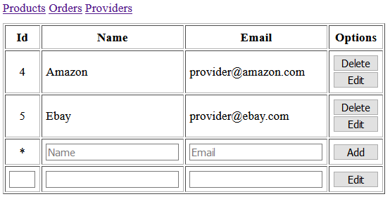

Рисунок 6 – Таблиця постачальників

Код відповідного сервлету:

package com.labs.crud.servlets;

import java.beans.XMLDecoder;

import java.io.FileInputStream;

import java.io.FileNotFoundException;

import java.io.IOException;

import java.util.*;

import java.util.concurrent.CopyOnWriteArrayList;

import java.util.concurrent.atomic.AtomicInteger;

import javax.servlet.ServletException;

import javax.servlet.http.HttpServlet;

import javax.servlet.http.HttpServletRequest;

import javax.servlet.http.HttpServletResponse;

import javax.xml.parsers.DocumentBuilderFactory;

import javax.xml.parsers.ParserConfigurationException;

import org.w3c.dom.Document;

import org.xml.sax.SAXException;

import com.labs.crud.classes.Product;

import com.labs.crud.classes.Provider;

public class Providers extends HttpServlet {

private static final long serialVersionUID = 1L;

private List<Provider> providers;

public Providers() {

super();

}

public void init() {

final Object providers = getServletContext().getAttribute("providers");

final String path = getServletContext().getInitParameter("xmlPath") + getServletContext().getInitParameter("providersPath");

if (providers == null || !(providers instanceof CopyOnWriteArrayList)) {

throw new IllegalStateException();

} else {

this.providers = (CopyOnWriteArrayList<Provider>) providers;

}

}

protected void doGet(HttpServletRequest request, HttpServletResponse response) throws ServletException, IOException {

request.setAttribute("providers", providers);

request.getRequestDispatcher("providers.jsp").forward(request, response);

}

protected void doPost(HttpServletRequest request, HttpServletResponse response) throws ServletException, IOException {

}

}

Код JSP сторінки постачальників:

<%@page contentType=*"text/html"* pageEncoding=*"UTF-8"*%>

<%@ taglib uri = *"http://java.sun.com/jsp/jstl/core"* prefix = *"c"* %>

<!DOCTYPE HTML PUBLIC "-//W3C//DTD HTML 4.01 Transitional//EN"

"http://www.w3.org/TR/html4/loose.dtd">

<html>

<head>

<meta http-equiv=*"Content-Type"* content=*"text/html; charset=UTF-8"*>

<title>Providers</title>

<link rel=*"stylesheet"* href=*"styles/main.css"*>

</head>

<body>

<div class=*"navigator"*>

<a href=*"/crud"*>Products</a>

<a href=*"Orders"*>Orders</a>

<a href=*"Providers"*>Providers</a>

</div>

<table border=*"1"* cellpadding=*"5"*>

<tr>

<th>Id</th>

<th>Name</th>

<th>Email</th>

<th>Options</th>

</tr>

<c:forEach var = *"provider"* items=*"*${requestScope.providers}*"*>

<tr>

<td class=*"id"*>${provider.id}</td>

<td>${provider.name}</td>

<td>${provider.email}</td>

<td>

<form method=*"POST"* action=*"ProviderDelete"*>

<input hidden name=*"provider"* value=*"*${provider.id}*"*>

<input type=*"submit"* value=*"Delete"*>

</form>

<form method=*"GET"* action=*"ProviderEdit"*>

<input hidden name=*"provider"* value=*"*${provider.id}*"*>

<input type=*"submit"* value=*"Edit"*>

</form>

</td>

</tr>

</c:forEach>

<tr>

<form method=*"POST"* action=*"ProviderCreate"*>

<td class=*"id"*>*</td>

<td><input type=*"text"* name=*"name"* placeholder=*"Name"*></td>

<td><input type=*"email"* name=*"email"* placeholder=*"Email"*></td>

<td><input type=*"submit"* value=*"Add"*></td>

</form>

</tr>

<tr>

<form method=*"POST"* action=*"ProviderEdit"*>

<td class=*"id"*><input type=*"text"* readonly size=*"1"* name=*"provider"* value=*"*${requestScope.provider.id}*"*></td>

<td><input type=*"text"* name=*"name"* value=*"*${requestScope.provider.name}*"*></td>

<td><input type=*"email"* name=*"email"* value=*"*${requestScope.provider.email}*"*></td>

<td><input type=*"submit"* value=*"Edit"*></td>

</form>

</tr>

</table>

</body>

</html>

Код сервлету, який дозволяє завантажувати дані з БД у колекції відповідних об’єктів:

package com.labs.crud.util;

import java.sql.Connection;

import java.sql.PreparedStatement;

import java.sql.ResultSet;

import java.sql.SQLException;

import java.sql.Statement;

import java.util.List;

import java.util.concurrent.CopyOnWriteArrayList;

import javax.servlet.ServletContext;

import com.labs.crud.classes.Order;

import com.labs.crud.classes.Product;

import com.labs.crud.classes.Provider;

public class SqlRepository {

private Connection con;

private List<Product> products = new CopyOnWriteArrayList<Product>();

private List<Provider> providers = new CopyOnWriteArrayList<Provider>();

private List<Order> orders = new CopyOnWriteArrayList<Order>();

public SqlRepository(Connection con) {

this.con = con;

}

public List<Product> getProducts() throws SQLException {

PreparedStatement stmt = null;

String sql = "select * from products";

stmt = this.con.prepareStatement(sql);

ResultSet rs = stmt.executeQuery();

while(rs.next()) {

this.products.add(new Product(Integer.parseInt(rs.getString("id")), rs.getString("name"), Double.parseDouble(rs.getString("price")), rs.getString("manufacturer")));

}

rs.close();

stmt.close();

return this.products;

}

public List<Provider> getProviders() throws SQLException {

PreparedStatement stmt = null;

String sql = "select * from providers";

stmt = con.prepareStatement(sql);

ResultSet rs = stmt.executeQuery();

while(rs.next()) {

this.providers.add(new Provider(Integer.parseInt(rs.getString("id")), rs.getString("name"), rs.getString("email")));

}

rs.close();

stmt.close();

return this.providers;

}

public List<Order> getOrders() throws SQLException {

PreparedStatement stmt = null;

String sql = "select * from orders";

stmt = con.prepareStatement(sql);

ResultSet rs = stmt.executeQuery();

while(rs.next()) {

Product product = null;

Provider provider = null;

for (Product prod : this.products) {

if (Integer.parseInt(rs.getString("productId")) == (prod.getId())) {

product = prod;

}

}

for (Provider prov : this.providers) {

if (Integer.parseInt(rs.getString("providerId")) == (prov.getId())) {

provider = prov;

}

}

if (product != null && provider != null) {

this.orders.add(new Order(Integer.parseInt(rs.getString("id")), product, provider, Integer.parseInt(rs.getString("quantity"))));

}

}

rs.close();

stmt.close();

return this.orders;

}

}

**Висновок**: на даній лабораторній роботі були вдосконалені навички роботи зі стеком технологій для створення веб-додатку на Java, за допомогою створення Servlet та jsp файлів. Також був досліджений алгоритм підключення бази даних SQLite через JDBC драйвер, за допомогою якого були реалізовані CRUD-методи безпосередньо через веб-додаток.